Летняя юбочка "Солнце" из 100% хлопка.
Размеры: 44-46

Вам потребуется:

-пряжа "Денти" от Перфоманс 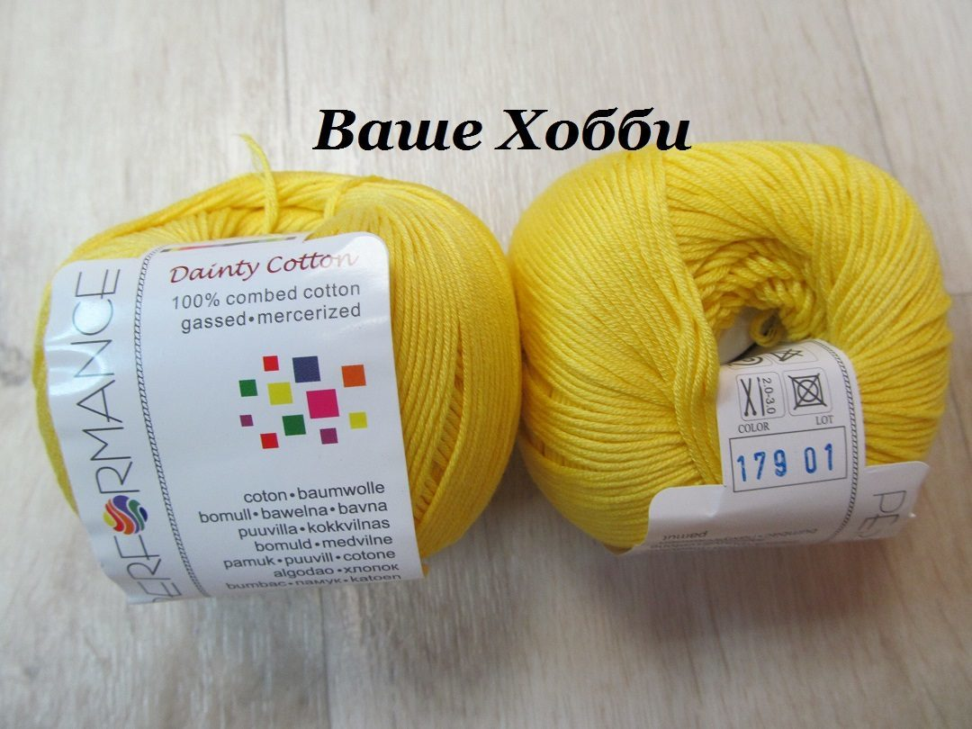

цвет 179 желтый, состав: 100% хлопок, 50 гр- 155 м.

-Спицы №2.

Схема:

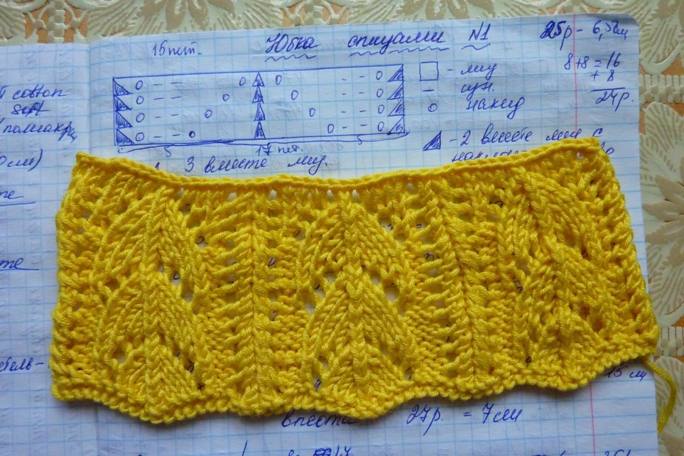

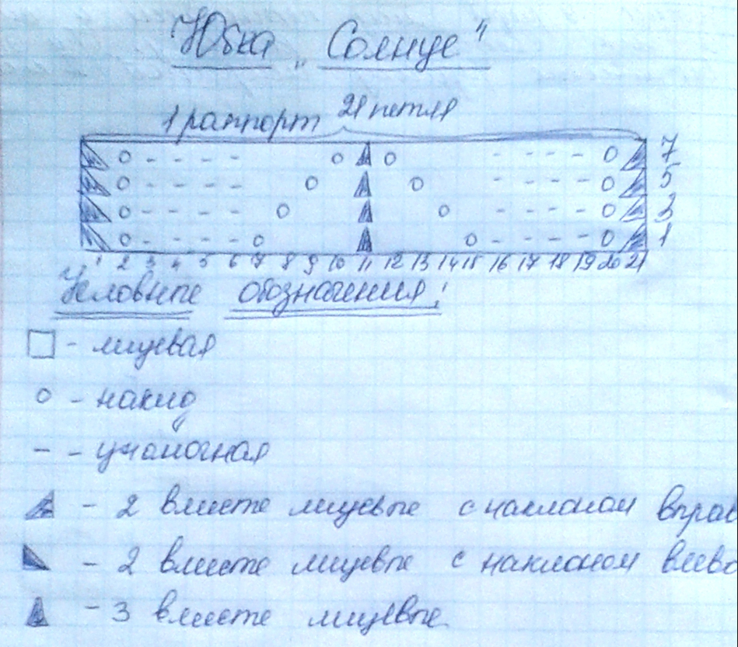

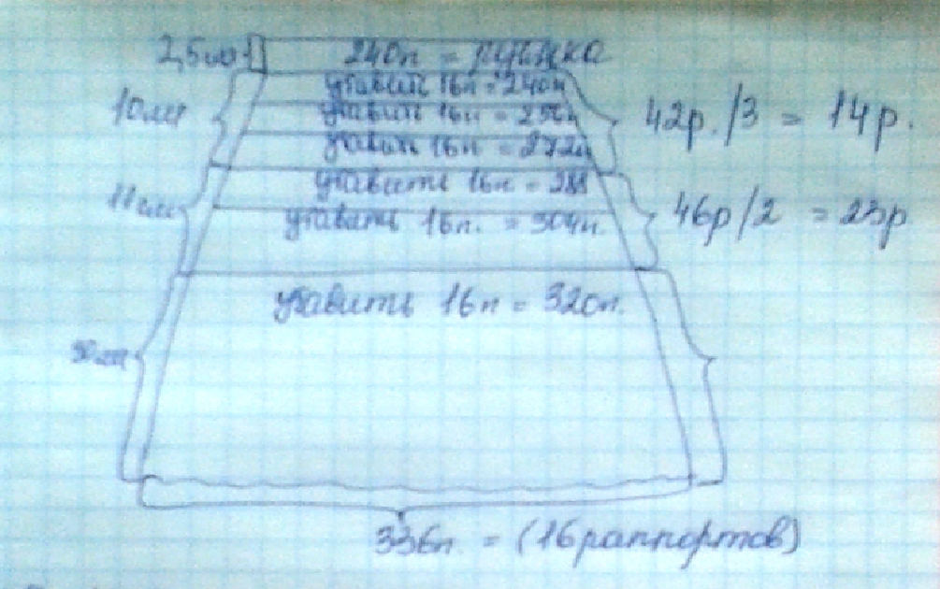

Описание вязания
На круговые спицы №2 набрать 337 петель, замкнуть петли в кольцо. В итоге на спицах окажется 336 петель (это 16 раппортов, 1 раппорт - 21 петля). Начинаем вязать 1 ряд -лицевыми петлями, 2 ряд - изнаночными петлями, 3 ряд - лицевыми. Затем вяжем 30 см по кругу согласно схеме. Через 30 см сделаем первые убавки. Убавки всегда будем делать в изнаночных петлях в каждом раппорте. В итоге убавим 16 петель (по 1 изнаночной петле в начале раппорта) и получим на спицах 320 петель. Дальше вяжем 5,5 см без убавок. В 23 ряду (от первой убавки) убавим ещё 16 петель (по 1 изнаночной петле в конце раппорта) = 304 петли. Так без убавок вяжем ещё 5,5 см. Снова сделаем убавки 16 петель (по 1 изнаночной в начале раппорта) =288 петель. Вяжем 13 рядов без убавок. В 14 ряду снова сделаем убавки 16 петель (по 1 изнаночной в конце раппорта)= 272 петли. Вяжем 13 рядов без убавок. В 14 ряду снова выполним убавки 16 петель (по 1 изнаночной в начале раппорта) = 256 петель. Вяжем ещё 13 рядов. В 14 ряду выполним убавки 16 петель (по 1 изнаночной в конце раппорта) = 240 петель. После всех убавок на спицах у нас 240 петель. Будем формировать пояс. Провяжем 11 рядов лицевыми петлями, 1 ряд - изнаночными и ещё 10 рядов лицевыми петлями. Затем с помощью иглы или крючка с обратной стороны юбки соединим петли на спице с 1 рядом лицевых после ажурного узора. Вставим резинку шириной 2,5 см и сошьем подъюбник из подкладочного материала или из того материала что устроит вас. Все юбочку можно отпарить и постирать.

